Муниципальное дошкольное бюджетное учреждение Детский сад комбинированного вида «Солнышко» п. Домбаровский

Конспект викторины в подготовительной группе на тему: «Моя малая Родина»

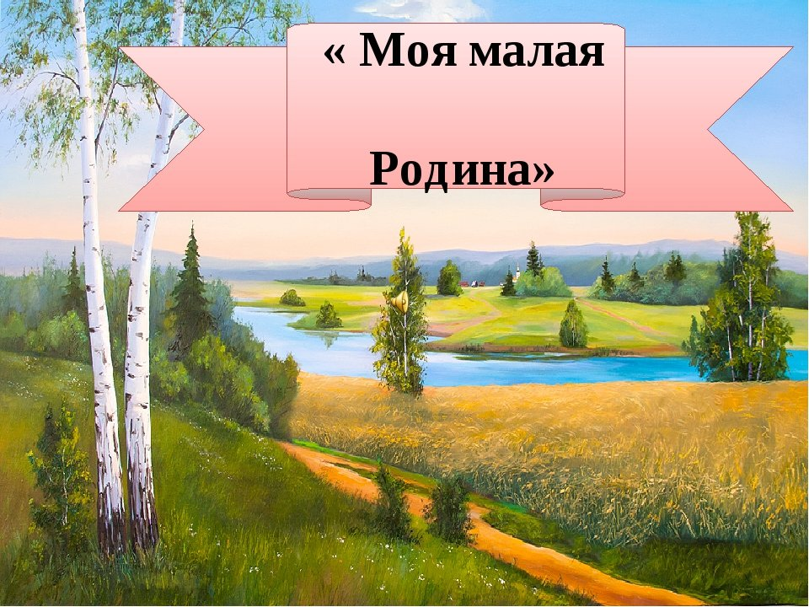

Подготовила и провела:

воспитатель первой категории

МДОБУ Д/с комбинированного вида

«Солнышко» п. Домбаровский

Азбергер Л.В

2019г

Викторина «Моя малая Родина»

**“Для России наш город – частица,  
А для нас он – родительский дом.  
И мы рады, что можем гордиться  
Малой Родиной, где мы живем”.**

**Цель:**Формирование у детей знаний о родном крае: символике, об улицах, о достопримечательностях родного поселка.

**Задачи:** Обобщить представления детей о родном крае; Развивать у детей логическое мышление, внимание, сообразительность,любознательность; Воспитывать чувство гордости за поселок, страну;

**Демонстрационный материал:** мультимедиа, столы, пазл «Наш герб», наглядное пособие «Деревья», «Животные», медали, грамоты, призы.

**Предварительная работа:** Беседы «История Домбаровского района», «Животный и растительный мир нашего края», экскурсия к памятникам поселка, рассматривание иллюстраций «Памятники Домбаровского района».

**Ход:** Под музыку песни *«****Родина****»* дети входят в **зал и встают в круг**.

**Ведущий:**

Великую землю,

Любимую землю,

Где мы родились и живём,

Мы Родиной светлой,

Мы Родиной нашей,

Мы Родиной милой зовём.

**Ведущий**: Ребята, как называется страна, в которой мы живём? (Ответы детей**)**

**Ведущий:** Россия – это наш общий дом, наша великая Родина.

У каждого человека на земле есть своя **Родина**. Как вы думаете ребята, что такое **Родина**?

**Родина - это страна**, в которой мы **родились и живем**.

**Родина - это земля**, на которой жили, трудились наши предки.

**Родина - это место**, где живут близкие и дорогие нам люди: мама, папа, бабушка и дедушка.

**Родина – это место**, где стоит наш детский сад.

**Родина - это место**, по которому люди скучают в дальнем краю, на чужой стороне.

**Ведущий**: В народе существует много пословиц о **Родине**. Какие пословицы знаете вы?

Ответы детей:

• Кто за **Родину** горой – тот истинный герой.

• Если дружба велика, будет **Родина крепка**.

• Жить - **Родине служить**.

• Для **Родины своей ни сил**, ни жизни не жалей.**Родину-**мать учись защищать.**( Дети садятся) Слайд №2: Флаг, герб России.**

**Ведущий:** У каждого человека есть свой маленький уголок - деревня или город, улица, дом, где он родился. Это место называют малой родиной. А как называется наша с вами малая Родина? В какой области мы с вами живём? Как называется наш посёлок?

**Ведущий:** Наша с вами малая родина - Оренбургская область, районный поселок Домбаровский, благодатный край. Посёлок наш не древний, совсем еще молодой. Совсем недавно ему исполнилось 80 лет. Посёлок раскинулся на бескрайних степных просторах. Со всех городов приезжали к нам люди, чтобы освоить целину, многие остались здесь навсегда. Народ славится у нас своим трудолюбием. У нас на полях выращивают пшеницу, ячмень. - Наш посёлок богат хлебом.

**Слайд №3** Домбаровский**Ведущий:** Сейчас нам ребята расскажут стихи о нашей малой Родине

**Ребенок 1:**

Мой районный поселок (Денис)

У степи на груди,

От чего невеселый

В затяжные дожди?

Погляди,- через месяц

Не узнаешь поля,

Цвет сирени развесят.

Запоют тополя.

Даже старые клены (Алсу)

В ноги бросят цветы…

И зеленым - зеленым

Вдруг окажешься ты.

Над нашим поселком – чудесное небо (Асан)

Всем птицам понравились наши сады

Его окружили красавицы - степи

И дарят ему полевые цветы.

Живут здесь казахи, мордва, украинцы, (Кира)

Татары и немцы, да русский народ.

По праву поселок наш ими гордится,

Единой семьей каждый в дружбе живет.

**Ведущий:** Край целинный, шахтерский. Край, в котором живут замечательные люди: хлеборобы и животноводы, рабочие, врачи и учителя, спортсмены, художники и поэты. Все они стремятся сделать нашу малую родину ещё лучше, богаче, красивее.

Сегодня мы с вами проведём мероприятие, которое называется «Моя малая Родина». Вы узнаете много нового о нашем поселке и будете участниками викторины, которая так и называется «Моя малая Родина».

В викторине принимают участие две команды: команда «Умники» и команда «Умницы». Давайте сразу выберем капитанов команды. Команда «Умники» кто у вас капитан. Команда «Умницы» кто у вас капитан. Нас с вами ожидает 6 конкурсов. Наше справедливое жюри будет внимательно следить за ходом нашей викторины и в конце подведут итоги нашей викторины.Давайте познакомимся с нашим жюри.Караватская Елена Степановна, Дроздова Татьяна Ивановна, Кирпа Марьям Шамильевна.

**Ведущий:** первый конкурс «Блиц – опрос» В этом конкурсе необходимо каждой команде ответить на вопросы. Отвечать на вопросы можно хором. Итак, начинаем! Вопросы для команды «Умники»

Вам нужно ответить на несколько не сложных вопросов.

1.Как называется наш районный поселок? (Домбаровский)

2.Как называют жителей нашего района? (Домбаровцы)

3.Глава, Домбаровского района? (Валерий Иванович Швиндт)

**Слайд № 4**

**Ведущий:** Вопросы для команды «Умницы»

1.Как зовут президента России? *(Владимир Владимирович Путин)***Слайд №5**2.Какие растения, растущие в степях нашего района, занесены в Красную Книгу? (Тюльпан Шренка, ирис, ковыль). **Слайд №6** 3.Как называется улица, на которой находится наш детский сад? (Горького5)**Ведущий:** Молодцы, с первым конкурсом справились отлично.  **Ведущий:**А вы знаете, ребята, что в мире, у каждой страны, города,посёлка есть свои символы. Назовитекакие (герб, флаг, гимн).**Слайд 7**

**Следующий наш конкурс - конкурс капитанов.**А, теперь у нас по плану,  
Будет конкурс капитанов.  
Испытаем мы сейчас,  
У кого вернее глаз.  
Капитаны выходите,   
И герб Домбаровского района соберите.Задача капитанов собрать пазл «Герб Домбаровского района». Побеждает та команда, которая первая справиться с заданием.

**Слайд 8** (Герб)

**Ведущий: пока наши капитаны будут собирать герб,**давайте мы его рассмотрим на экране. Что, изображено на гербе Домбаровки? На что похож герб? (Герб изображен в форме тюльпана, Щит делится на две части в верхней части на голубом фоне — серебряное восходящее солнце. В нижней части на зеленом поле — изображен контур карты Домбаровского района серебряного цвета, разделенный по центру золотым колосом пшеницы. С левой стороны колоса — изображение овцы, с правой стороны — шахтерский копер и угольный террикон черного цвета.)И с этим заданием справились отлично. **Ведущий:** А теперь давайте немного отдохнем и поиграем в игру. **Игра «Как живёшь?»**

**Ведущий:** Выбирается ведущий. Ребенок показывает движения, а остальные дети повторяют за ним. Во время игры можно включить негромкую музыку.

Как живешь? Вот так!

Показать большие пальцы обеих рук, направленные вверх.

Как идешь? — Вот так!

Маршировать.

Как бежишь? — Вот так?

Бег на месте.

Ночью спишь? — Вот так!

Ладони соединить и поло жить на них голову (щекой)

Как берешь? — Вот так!

Прижать ладонь к себе.

А даешь? — Вот так!

Выставить ладошку вперед.

Как шалишь? — Вот так!

Надуть щеки и кулачками мягко ударить по ним.

Как грозишь? — Вот так!

Погрозить пальцем вперед, или друг другу.

**Ведущий:** А следующий наш конкурс называется «Быстрота и смекалка» Ребята, у вас на столах лежат карточки, на которых изображены деревья и животные. Вам нужно отобрать только те деревья и животные, которые встречаются в нашей местности.

Команда «Умники» - Деревья.

Команда «Умницы» - Животные.

**Ведущий:**А пока наши команды работают, мы хотим загадать загадки болельщикам. Загадки очень интересные, поэтому будьте повнимательнее!

Ночью, голову задрав,

Воет серый злой жираф (волк)

Кто в малине знает толк?

Ну конечно серый волк (медведь)

Все преграды одолев,

Бьёт копытом верный лев (конь)

Быстрее всех от страха

Несётся…черепаха (заяц)

По сосне, как в барабан,

Застучал в лесу…баран (дятел)

В чаще голову задрав,

Воет с голоду…жираф (волк)

Клубком свернулся — ну-ка тронь!

Со всех сторон колючий…конь (ёж)

Простой вопрос для малышей:

«Кого боится кот?» …мышей (собак)

**Ведущий:** Ребята, давайте все вместе проверим, как наши команды справились с заданием. Команда «Умники», назовите пожалуйста деревья, которые произрастают в нашем посёлке (Карагач, тополь, клён, сосна, ель, дуб, берёза). Команда «Умницы», назовите пожалуйста животных, которые обитают в нашем посёлке? (лиса, волк, сайгак, белка, байбак, кабан, заяц).

Молодцы. И с этим заданием справились отлично. Пока наше жюри подсчитает сумму баллов за прошедшие конкурсы, давайте мы с вами немного разомнемся.

**Физминутка «Назови свой домашний адрес»** Ребята, нам с вами очень важно знать свой домашний адрес. А кто мне ответит, для чего*?* (Ответы детей)  
Воспитатель предлагает ребятам встать в круг и поиграть в игру с мячом «Я знаю свой домашний адрес». Мяч передается по кругу, когда музыка останавливается, ребенок, у которого в руках оказывается мяч, называет свой домашний адрес (игра проводится под музыкальное сопровождение).**Ведущий:** Следующий наш конкурс называется «Достопримечательности». Команды должны по очереди назвать ту или иную достопримечательность нашего поселка, которую увидите на экране. Начнём мы наш конкурс с команды «Умники». Скажите, пожалуйста, что за стенд изображен на экране.

Слайды 7 – 14.

Стенды с изображением Почетных граждан района.

Наши герои.

Памятник шахтеру.

Трактор (памятник первоцелинникам)

Самолет.

Обелиск «Вечная слава павшим в ВОВ».

**Конкурс «Улицы нашего города»**

Каждая команда, по очереди начиная с команды «Умницы» называет улицы Домбаровки. Отвечает только капитан команды, все остальные подсказывают ему. За каждую улицу команда получает по одному баллу.

**Ведущий:** Ребята, следующий завершающий наш конкурс «Брей ринг». На экране будут появляться фотографии организаций Домбаровского района. Кто быстрее узнает и назовёт, что это за здание, заработает очко для своей команды. Первыми начинают команда «Умники»

Слайды 13 – 24

Организации:

Администрация Домбаровского района

Пожарная часть

Полиция

Библиотека

Сбербанк

Поликлиника

Спортивный комплекс «Колос»

ДЦ Радуга

Почта

Школа №1

**Ведущий:** Молодцы, ребята! Вы достойно справились со всеми заданиями. Вы много знаете о нашей малой Родине.

Предоставляем слово нашему жюри.

Жюри (оглашает результаты): Очень хорошо, когда дети знают историю своей малой родины, ее традиции, достопримечательности, но оценить красоту родного края можно только путешествуя по его просторам. Спасибо вам ребята. (Вручение грамот и подарков)

**Ведущий:** А закончить нашу викторину я хочу стихотворением местной поэтессы В.П. Габриелян:

Люблю я с детства степь родную, Волной колышется ковыль, И трели жаворонков звонких, И аромат цветочков полевых.